№ 54 «Айгүл» бөбекжай - бақшасы

Жыл бойы жасалған жұмыстардың аналитикалық есебін беру.
2021 – 2022 оқу жылы

Дайындаған: педагог – психолог
Ашабекова А.Н.

Жоспар балабақша басшысымен бекітіліп, жұмыс жоспарына сәйкес төмендегідей жұмыстар жасалынды. Балабақшада жылдың басында – 276 , жылдың аяғында – 264 балалар тәрбиеленді, 25 педагог қызметкерлер жұмыс жасауда. Жаңа оқу жылына дайындық мақсатында жылдық жұмыс жоспарында атқарылатын міндеттерді белгілеп, балабақша ұжымы туралы жалпы ақпараттар жинақталды. Тәрбиешілермен байланыс орнатып, топтар тізімі алынды, олардың әлеуметтік жағдайы анықталды. Отбасының әлеуметтік паспортын толтырылды. Психологтың баламен жұмысқа рұқсат беру туралы ата – аналармен келісім – шартын жасалды. Жаңадан келген балалармен, тәрбиешілермен танысып, олармен жұмыс бағыты белгіленді. Жалпы балалардың бейімделуі бақыланып, әрбір балаға бейімделу бетшелері ашылды. Дәрігерлік есепте тұрған балалар: №8 «Көңілді шарлар» тобының тәрбиеленуші Бисенбай Нұрай Нұржанқызы невропатологтың диагноз ЗПР (Задержка психического развития) және СДВГ (Синдром дефицита внимания с гиперактивностью) , Жаханбек Айлин Асқарқызы невропатологтың диагноз ЗПР (Задержка психического развития) және СДВГ (Синдром дефицита внимания с гиперактивностью).
Балалармен жүргізілген жұмыстар:
Психодиагностикалық бағыт
Балалардың психикалық қабылдау, зейін, жад, ойлау секілді негізгі танымдық үрдістердің қалыптасу деңгейін зерттеу және диагностикалау.
№4 Ортаңғы «Балдырған» тобы, №7 Ортаңғы «Қарлығаш» тобы,
№5 Старшая группа “Солнышко”, №6 Ересектер тобы «Бұлбұл», №8 Ересектер тобы «Көңілді шарлар» ,
№11 Ересектер тобы «Көбелек», № 9 Предшкольные группы «Радуга», №10 Мектепке даярлық тобы «Гүлдер».
Сенсо – моторикалық диагностика
Мақсаты: Қолдың ұсақ маторикасын дамыту.
№1 кіші «Балапан» тобы , №3 кіші «Құлыншақ» тобы ,
№12 кіші «Айгөлек» тобы .
Мектепке дейінгі топ балаларының танымдық процесті анықтауға арналған әдістемелер жүргізілді (бастапқы және қорытынды).
2 жастан 6 жасқа дейінгі балалардың танымдық процестерінің даму ерекшеліктерін ашу. Бастапқы танымдық процесті анықтауда бала саны – 183 ,қорытынды танымдық процесті анықтауда бала саны – 213. Диагностика балалардың танымдық процестерін зерделеу, дамудың орташа деңгейінен төмен балалар тобын анықтау, оларға уақытында психологиялық – педагогикалық көмек көрсету, тәрбиешілер мен ата – аналарға балаларды дамыту бойынша ұсыныстар беру мақсатында жүргізілді. (әр баланың жеке ерекшеліктерін ескере отырып). Қолданылатын әдістемелер : Балалардың мектепке дейінгі білім беру бағдарламаларының негізгі мазмұнын игеру және меңгеру сапасын бағалау және өлшеу әдістемесіне жүгінемін. Астана: «Арман – ПВ», 2012ж – 248 бет. «Жеке тұлғаның дамуына әсер ететін тиімді әдістердің бірі – психологиялық тренингтерді ұйымдастыру» әдістемесіне жүгінемін. Ашабекова А.Н. Атырау, 2021 ж – 192 бет.

Зерттеу нәтижелері:

І – стартовые Динамика развития познавательных процессов 2021 – 2022 уч. год
№ 5 Старшая группа “Солнышко”
Воспитатель: Кайыржанова Айгүл Гайсовна, Джалгаспаева Айгуль Копболдиевна.
 | Память |  | Внимание |  | Мышление |  | Восприятие
1 | высокий уровень | 67% | высокий уровень | 60% | высокий уровень | 46% | высокий уровень | 80%
2 | средне – высокий | 0% | средне – высокий | 0% | средне – высокий | 0% | средне – высокий | 0%
3 | средний уровень | 33% | средний уровень | 13% | средний уровень | 27% | средний уровень | 20%
4 | средний – низко | 0% | средний – низко | 7% | средний – низко | 7% | средний – низко | 0%
5 | низкий уровень | 0% | низкий уровень | 20% | низкий уровень | 20% | низкий уровень | 0%

ІІ –– итоговый Динамика развития познавательных процессов 2021– 2022 уч. год
№5 Старшая группа “Солнышко” Воспитатель: Кайыржанова Айгүл Гайсовна, Джалгаспаева Айгуль Копболдиевна.
 | Память |  | Восприятие |  | Мышление
1 | высокий уровень | 69% | высокий уровень | 42% | высокий уровень | 21% | высокий уровень | 58% | высокий уровень | 95%
2 | средне – высокий | 21% | средне – высокий | 37% | средне – высок | 11% | средне – высок | 16% | средне – высок | 0%
3 | средний уровень | 5% | средний уровень | 21% | средний уровень | 58% | средний уровень | 21% | средний уровень | 5%
4 | средний – низко | 5% | средний – низко | 0% | средний – низко | 5% | средний – низко | 5% | средний – низко | 0%
5 | низкий уровень | 0% | низкий уровень | 0% | низкий уровень | 5% | низкий уровень | 0% | низкий уровень | 0%

І - Балалардың бастапқы танымдық процесті анықтаудың қорытындысы 2021 – 2022 оқу жылы
 | Жады (есте сақтауы) |  | Зейіні |  | Ойлауы |  | Қабылдауы
1 | жоғары деңгей | 52% | жоғары деңгей | 43% | жоғары деңгей | 24% | жоғары деңгей | 76%
2 | орташа – жоғары | 5% | орташа – жоғары | 14% | орташа – жоғары | 4% | орташа – жоғары | 5%
3 | орташа деңгей | 43% | орташа деңгей | 38% | орташа деңгей | 43% | орташа деңгей | 14%
4 | орташа – төмен | 0% | орташа – төмен | 0% | орташа – төмен | 24% | орташа – төмен | 5%
5 | төмен деңгей | 0% | төмен деңгей | 5% | төмен деңгей | 5% | төмен деңгей | 0%
№11 Ересектер тобы «Көбелек». Тәрбиеші: Куракбаева Агимаш Адаевна, Дүйсенгалиева Айдана Нурболатовна.

ІІ - Балалардың танымдық процесті анықтаудың қорытындысы
№11 Ересектер тобы «Көбелек» 2021 – 2022 оқу жылы. Тәрбиеші: Дүйсенгалиева Айдана Нурболатовна.
 | Жады (есте сақтауы) |  | Қабылдау |  | Ойлауы
1 | жоғары деңгей | 50% | жоғары деңгей | 45% | жоғары деңгей | 25% | жоғары деңгей | 55% | жоғары деңгей | 95%
2 | орташа- жоғары | 40% | орташа- жоғары | 20% | орташа- жоғ | 25% | орташа- жоғ | 20% | орташа- жоғ | 0%
3 | орташа деңгей | 10% | орташа деңгей | 30% | орташа деңгей | 15% | орташа деңгей | 15% | орташа деңгей | 5%
4 | орташа-төмен | 0% | орташа-төмен | 5% | орташа-төмен | 35% | орташа-төмен | 10% | орташа-төмен | 0%
5 | төмен деңгей | 0% | төмен деңгей | 0% | төмен деңгей | 0% | төмен деңгей | 0% | төмен деңгей | 0%

І - Балалардың бастапқы танымдық процесті анықтаудың қорытындысы 2021 – 2022 оқу жылы
 | Жады (есте сақтауы) |  | Зейіні |  | Ойлауы |  | Қабылдауы
1 | жоғары деңгей | 61% | жоғары деңгей | 50% | жоғары деңгей | 39% | жоғары деңгей | 56%
2 | орташа – жоғары | 0% | орташа – жоғары | 11% | орташа – жоғары | 5% | орташа – жоғары | 0%
3 | орташа деңгей | 39% | орташа деңгей | 28% | орташа деңгей | 28% | орташа деңгей | 39%
4 | орташа – төмен | 0% | орташа – төмен | 0% | орташа – төмен | 17% | орташа – төмен | 5%
5 | төмен деңгей | 0% | төмен деңгей | 11% | төмен деңгей | 11% | төмен деңгей | 0%
№6 Ересектер тобы «Бұлбұл» Тәрбиеші: Сүйінғалиева Гүлжамал Отегенкызы, Өтебайқызы Кенжегүл.
ІІ - Балалардың танымдық процесті анықтаудың қорытындысы
№ 6 Ересектер тобы «Бұлбұл» 2021 – 2022 оқу жылы
Тәрбиешілер: Сүйінғалиева Гүлжамал Отегенкызы, Өтебайқызы Кенжегүл.
 | Жады (есте сақтауы) |  | Қабылдау |  | Ойлауы
1 | жоғары деңгей | 65% | жоғары деңгей | 45% | жоғары деңгей | 10% | жоғары деңгей | 20% | жоғары деңгей | 100%
2 | орташа- жоғары | 25% | орташа- жоғары | 25% | орташа- жоғ | 35% | орташа- жоғ | 45% | орташа- жоғ | 0%
3 | орташа деңгей | 10% | орташа деңгей | 30% | орташа деңгей | 40% | орташа деңгей | 30% | орташа деңгей | 0%
4 | орташа-төмен | 0% | орташа-төмен | 0% | орташа-төмен | 5% | орташа-төмен | 5% | орташа-төмен | 0%
5 | төмен деңгей | 0% | төмен деңгей | 0% | төмен деңгей | 10% | төмен деңгей | 0% | төмен деңгей | 0%
І - Балалардың бастапқы танымдық процесті анықтаудың қорытындысы 2021 – 2022 оқу жылы
 | Жады (есте сақтауы) |  | Зейіні |  | Ойлауы |  | Қабылдауы
1 | жоғары деңгей | 63% | жоғары деңгей | 58% | жоғары деңгей | 16% | жоғары деңгей | 69%
2 | орташа – жоғары | 0% | орташа – жоғары | 0% | орташа – жоғары | 10% | орташа – жоғары | 5%
3 | орташа деңгей | 37% | орташа деңгей | 16% | орташа деңгей | 37% | орташа деңгей | 26%
4 | орташа – төмен | 0% | орташа – төмен | 0% | орташа – төмен | 11% | орташа – төмен | 0%
5 | төмен деңгей | 0% | төмен деңгей | 26% | төмен деңгей | 26% | төмен деңгей | 0%
№8 Ересектер тобы «Көңілді шарлар» Тәрбиеші: Ерғариева Айдина Мұратқызы, Кешкенебаева Динара Асқарқызы.

ІІ - Балалардың танымдық процесті анықтаудың қорытындысы
№ 8 Ересектер тобы «Көңілді шарлар» 2021 – 2022 оқу жылы. Тәрбиешілер: Кешкенебаева Динара Асқарқызы.
 | Жады (есте сақтауы) |  | Қабылдау |  | Ойлауы
1 | жоғары деңгей | 54% | жоғары деңгей | 21% | жоғары деңгей | 12% | жоғары деңгей | 29% | жоғары деңгей | 100%
2 | орташа- жоғары | 29% | орташа- жоғары | 17% | орташа- жоғ | 21% | орташа- жоғ | 29% | орташа- жоғ | 0%
3 | орташа деңгей | 17% | орташа деңгей | 37% | орташа деңгей | 46% | орташа деңгей | 34% | орташа деңгей | 0%
4 | орташа-төмен | 0% | орташа-төмен | 25% | орташа-төмен | 8% | орташа-төмен | 8% | орташа-төмен | 0%
5 | төмен деңгей | 0% | төмен деңгей | 0% | төмен деңгей | 13% | төмен деңгей | 0% | төмен деңгей | 0%

І – Балалардың танымдық процесті анықтаудың бастапқы қорытындысы 2021 – 2022 оқу жылы
№4 Ортаңғы «Балдырған» тобы
 | Қабылдауы |  | Жады (есте сақтауы) |  | Ойлауы |  | Зейіні
1 | жоғары деңгей | 73% | жоғары деңгей | 80% | жоғары деңгей | 13% | жоғары деңгей | 20%
2 | орташа – жоғары дең | 0% | орташа – жоғары дең | 0% | орташа – жоғары дең | 0% | орташа – жоғары дең | 0%
3 | орташа деңгей | 27% | орташа деңгей | 20% | орташа деңгей | 80% | орташа деңгей | 27%
4 | орташа – төмен деңгей | 0% | орташа – төмен дең | 0% | орташа – төмен дең | 0% | орташа – төмен дең | 0%
5 | төмен деңгей | 0% | төмен деңгей | 0% | төмен деңгей | 7% | төмен деңгей | 53%
ІІ - Балалардың танымдық процесті анықтаудың қорытындысы 2021 – 2022 оқу жылы
№4 Ортаңғы «Балдырған» тобы Тәрбиеші: Сагидоллаева Айнагүл Амандыққызы, Өтегенова Айсауле Жұмасерікқызы.
 | Қабылдауы |  | Жады (есте сақтауы) |  | Ойлауы |  | Зейіні
1 | жоғары деңгей | 56% | жоғары деңгей | 83% | жоғары деңгей | 17% | жоғары деңгей | 39%
2 | орташа- жоғары дең | 33% | орташа- жоғары дең | 11% | орташа- жоғары дең | 5% | орташа- жоғары дең | 11%
3 | орташа деңгей | 5% | орташа деңгей | 6% | орташа деңгей | 39% | орташа деңгей | 22%
4 | орташа-төмен деңгей | 6% | орташа-төмен деңгей | 0% | орташа-төмен деңгей | 22% | орташа-төмен деңгей | 11%
5 | төмен деңгей | 0% | төмен деңгей | 0% | төмен деңгей | 17% | төмен деңгей | 17%
І – Балалардың танымдық процесті анықтаудың бастапқы қорытындысы 2021 – 2022 оқу жылы
№7 Ортаңғы «Қарлығаш» тобы Тәрбиеші: Қазмұханова Құндыз Қазмұханқызы, Альдешова Қарлыға Балтабаевна.
 | Қабылдауы |  | Жады (есте сақтауы) |  | Ойлауы |  | Зейіні
1 | жоғары деңгей | 52% | жоғары деңгей | 48% | жоғары деңгей | 19% | жоғары деңгей | 24%
2 | орташа – жоғары дең | 0% | орташа – жоғары дең | 0% | орташа – жоғары дең | 0% | орташа – жоғары дең | 0%
3 | орташа деңгей | 29% | орташа деңгей | 38% | орташа деңгей | 52% | орташа деңгей | 19%
4 | орташа – төмен дең | 0% | орташа – төмен дең | 0% | орташа – төмен дең | 0% | орташа – төмен дең | 0%
5 | төмен деңгей | 19% | төмен деңгей | 14% | төмен деңгей | 29% | төмен деңгей | 57%

ІІ - Балалардың танымдық процесті анықтаудың қорытындысы 2021 – 2022 оқу жылы
№7 Ортаңғы «Қарлығаш» тобы. Тәрбиеші: Қазмұханова Құндыз Қазмұханқызы, Альдешова Қарлыға Балтабаевна.
 | Қабылдауы |  | Жады (есте сақтауы) |  | Ойлауы |  | Зейіні
1 | жоғары деңгей | 41% | жоғары деңгей | 41% | жоғары деңгей | 6% | жоғары деңгей | 18%
2 | орташа- жоғары дең | 47% | орташа- жоғары дең | 41% | орташа- жоғары дең | 12% | орташа- жоғары дең | 0%
3 | орташа деңгей | 6% | орташа деңгей | 18% | орташа деңгей | 17% | орташа деңгей | 23%
4 | орташа-төмен деңгей | 6% | орташа-төмен деңгей | 0% | орташа-төмен деңгей | 18% | орташа-төмен деңгей | 41%
5 | төмен деңгей | 0% | төмен деңгей | 0% | төмен деңгей | 47% | төмен деңгей | 18%
І – стартовый Динамика развития познавательных процессов 2021 – 2022 уч. год
№ 9 Предшкольные группы «Радуга» Воспитатель: Бугрова Виктория Юрьевна, Бесекеева Бағытжамал.
 | Восприятие |  |  | Мышление |  |  | Память
1 | высокий уровень | 57% | 57% | высокий уровень | 22% | 50% | высокий уровень | 36%
2 | средне – высокий уровень | 0% | 29% | средне – высокий уровень | 14% | 14% | средне – высокий уровень | 14%
3 | средний уровень | 14% | 14% | средний уровень | 57% | 22% | средний уровень | 29%
4 | средний – низко уровень | 0% | 0% | средний – низко уровень | 7% | 14% | средний – низко уровень | 7%
5 | низкий уровень | 29% | 0% | низкий уровень | 6% | 0% | низкий уровень | 14%

ІІ –– итоговый Динамика развития познавательных процессов 2021 – 2022 уч. год
№ 9 Предшкольные группы «Радуга» Воспитатель: Бугрова Виктория Юрьевна, Бесекеева Бағытжамал.
 | Восприятие |  | Мышление |  |  |  |  | Память
1 | высокий уровень | 33% |  | высокий уровень | 14% | 62% | 67% | высокий уровень | 0%
2 | средне – высокий уровень | 14% |  | средне – высокий уровень | 14% | 19% | 14% | средне – высокий уров | 28%
3 | средний уровень | 43% |  | средний уровень | 48% | 5% | 14% | средний уровень | 48%
4 | средний – низко уровень | 10% |  | средний – низко уровень | 19% | 9% | 5% | средний – низко уровень | 24%
5 | низкий уровень | 0% |  | низкий уровень | 5% | 5% | 0% | низкий уровень | 0%

І - Балалардың танымдық процесті анықтаудың бастапқы қорытындысы 2021 – 2022 оқу жылы
№10 Мектепке даярлық тобы «Гүлдер». Тәрбиеші: Туралиева Гүлшара Далабаевна, Баделова Лаура Нуыховна.
 | Қабылдауы |  |  | Ойлауы |  |  | Жад (есте сақтауы)
1 | жоғары деңгей | 50% | 50% | жоғары деңгей | 61% | 61% | жоғары деңгей | 17%
2 | орташа - жоғары деңгей | 5% | 22% | орташа - жоғары деңгей | 0% | 5% | орташа - жоғары деңгей | 28%
3 | орташа деңгей | 22% | 17% | орташа деңгей | 28% | 28% | орташа деңгей | 33%
4 | орташа - төмен деңгей | 6% | 11% | орташа - төмен деңгей | 11% | 0% | орташа - төмен деңгей | 5%
5 | төмен деңгей | 17% | 0% | төмен деңгей | 0% | 6% | төмен деңгей | 17%

ІІ - Балалардың танымдық процесті анықтаудың қорытындысы 2020 – 2021 оқу жылы
№10 Мектепке даярлық тобы «Гүлдер»
 | Қабылдауы |  | Ойлауы |  |  |  |  | Жад (есте сақтау)
1 | жоғары деңгей | 22% |  | жоғары деңгей | 31% | 61% | 91% | жоғары деңгей | 4%
2 | орташа - жоғары деңгей | 22% |  | орташа - жоғары деңгей | 13% | 9% | 5% | орташа - жоғары деңгей | 13%
3 | орташа деңгей | 39% |  | орташа деңгей | 26% | 17% | 4% | орташа деңгей | 44%
4 | орташа - төмен деңгей | 17% |  | орташа - төмен деңгей | 17% | 4% | 0% | орташа - төмен деңгей | 30%
5 | төмен деңгей | 0% |  | төмен деңгей | 13% | 9% | 0% | төмен деңгей | 9%

Бастапқы сенсо – моторикалық диагностика
№1 кіші «Балапан» тобы
Мақсаты: Қолдың ұсақ маторикасын дамыту
р/с |  | Балан үйрек  саусағын мұрын  ұшына тигізу | Бас бармақ және балан үйрек саусағымен құлақ ұшын ұстау | Бас бармақ және балан үйрек саусағымен кубикті ұстау | Аяқ ұшымен көтеріліп жоғарыдағы нәрсені алу | 5-6 рет саусақтарды жұдырыққа жұмып ашу | Көзін, мұрнын, аузын көрсету | Дыбысты қайталау (саусақ ұшымен соғылған )
1 | Жоғары деңгей | 100% | 100% | 100% | 100% | 100% | 100% | 100%
2 | Төмеңгі деңгей | – | – | – | – | – | – | –

Қорытынды сенсо – моторикалық диагностика
№1 кіші «Балапан» тобы
Мақсаты: Қолдың ұсақ маторикасын дамыту.
р/с |  | Бұрандамалар мен сомындар | Ұсақ заттарды пинцитпен қысып алу | Матрешкіні ашып, қайтадан жинау | Пирамиданы түсіне қарай орналастыру
1 | Жоғары деңгей | 70% | 82% | 76% | 70%
2 | Төмеңгі деңгей | 30% | 18% | 24% | 30%

Бастапқы сенсо – моторикалық диагностика
№3 кіші «Құлыншақ» тобы
Мақсаты: Қолдың ұсақ маторикасын дамыту
р/с |  | Балан үйрек  саусағын мұрын  ұшына тигізу | Бас бармақ және балан үйрек саусағымен құлақ ұшын ұстау | Бас бармақ және балан үйрек саусағымен кубикті ұстау | Аяқ ұшымен көтеріліп жоғарыдағы нәрсені алу | 5-6 рет саусақтарды жұдырыққа жұмып ашу | Көзін, мұрнын, аузын көрсету | Дыбысты қайталау (саусақ ұшымен соғылған )
1 | Жоғары деңгей | 100% | 100% | 100% | 100% | 100% | 75% | 62%
2 | Төмеңгі деңгей | – | – | – | – | – | 25% | 38%

Қорытынды сенсо – моторикалық диагностика
№3 кіші «Құлыншақ» тобы
Мақсаты: Қолдың ұсақ маторикасын дамыту
р/с |  | Бұрандамалар мен сомындар | Ұсақ заттарды пинцитпен қысып алу | Матрешкіні ашып, қайтадан жинау | Пирамиданы түсіне қарай орналастыру
1 | Жоғары деңгей | 87% | 87% | 87% | 67%
2 | Төмеңгі деңгей | 13% | 13% | 13% | 33%

Бастапқы сенсо – моторикалық диагностика
№12 кіші «Айгөлек» тобы
Мақсаты: Қолдың ұсақ маторикасын дамыту
р/с |  | Балан үйрек  саусағын мұрын  ұшына тигізу | Бас бармақ және балан үйрек саусағымен құлақ ұшын ұстау | Бас бармақ және балан үйрек саусағымен кубикті ұстау | Аяқ ұшымен көтеріліп жоғарыдағы нәрсені алу | 5-6 рет саусақтарды жұдырыққа жұмып ашу | Көзін, мұрнын, аузын көрсету | Дыбысты қайталау (саусақ ұшымен соғылған )
1 | Жоғары деңгей | 100% | 100% | 100% | 100% | 100% | 100% | 100%
2 | Төмеңгі деңгей | – | – | – | – | – | – | –

Қорытынды сенсо – моторикалық диагностика
№12 кіші «Айгөлек» тобы
Мақсаты: Қолдың ұсақ маторикасын дамыту
р/с |  | Бұрандамалар мен сомындар | Ұсақ заттарды пинцитпен қысып алу | Матрешкіні ашып, қайтадан жинау | Пирамиданы түсіне қарай орналастыру
1 | Жоғары деңгей | 70% | 88% | 59% | 24%
2 | Төмеңгі деңгей | 30% | 12% | 41% | 76%

Балалардың танымдық процесті анықтаудың қорытындысы
2021 – 2022 оқу жылы ақпан айы
№10 Мектепке даярлық тобы «Гүлдер»
«Суреттерді есте сақта» әдістеме
Мақсаты: Аз уақыттық көз қаперінің көлемін анықтау.
Қатысқан бала саны:17
№ | «Суреттерді есте сақта» әдістеме
№ | Даму деңгейі | Бала саны | Пайыз
1 | жоғары деңгей | 2 | 12%
2 | орташа – жоғары | 1 | 6%
3 | орташа деңгей | 11 | 64%
4 | орташа – төмен | 1 | 6%
5 | төмен деңгей | 2 | 12%

Балалардың танымдық процесті анықтаудың қорытындысы
2021 – 2022 оқу жылы қаңтар айы
№10 Мектепке даярлық тобы «Гүлдер»
«Фигуралардың суретін салып бітіру» әдістеме
Мақсаты: Шығармашылық қуатты, оның даму деңгейін анықтау.
Қатысқан бала саны:17
№ | «Фигуралардың суретін салып бітіру» әдістеме
№ | Даму деңгейі | Бала саны | Пайыз
1 | жоғары деңгей | 7 | 41%
2 | орташа – жоғары | 0 | 0%
3 | орташа деңгей | 7 | 41%
4 | орташа – төмен | 3 | 18%
5 | төмен деңгей | 0 | 0%

Динамика развития познавательных процессов 2021 – 2022 уч. год
№ 9 Предшкольные группы «Радуга»
Методика «Запомни рисунки»
Цель: определение объема кратковременной зрительной памяти.
Количество детей: 20
№ | Методика «Запомни рисунки»
№ | Уровень развития | Сколько ребенок | Процент
1 | высокий уровень | 6 | 30%
2 | средне – высокий | 3 | 15%
3 | средний уровень | 9 | 45%
4 | средний – низко | 0 | 0%
5 | низкий уровень | 2 | 10%

Динамика развития познавательных процессов 2021 – 2022 уч. год
№ 9 Предшкольные группы «Радуга»
Методика «Дорисовывание фигур»
Цель: выявление творческого потенциала, определение уровня развития воображения.
Количество детей: 20
№ | Методика «Дорисовывание фигур»
№ | Уровень развития | Сколько ребенок | Процент
1 | высокий уровень | 2 | 10%
2 | средне – высокий | 0 | 0%
3 | средний уровень | 9 | 45%
4 | средний – низко | 8 | 40%
5 | низкий уровень | 1 | 5%

№10 Мектепке даярлық «Гүлдер» тобы балаларының мектепке дайындықты анықтау мақсатында
Керн - Йерасик тестісінің қорытындысы 2021 – 2022 оқу жылы
р/с | Балалардың аты - жөні | Жоғары  деңгей | Орташа жоғары | Орташа  деңгей | Төменгі  деңгей
1 | Ескаир Аймира | 3 ұпай | - | - | -
2 | Абдула Медина | 3 ұпай | - | - | -
3 | Ардакова Аружан | 3 ұпай | - | - | -
4 | Абдулхамид Жансерік | 3 ұпай | - | - | -
5 | Нығметолла Ботакөз | 3 ұпай | - | - | -
6 | Исатай Расул | 3 ұпай | - | - | -
7 | Шакрадова Алима | 3 ұпай | - | - | -
8 | Хайдар Аякөз | 3 ұпай | - | - | -
9 | Ерболатқызы Фатима | 3 ұпай | - | - | -
10 | Каиржан Мерейлім | 3 ұпай | - | - | -
11 | Еламан Елдар | 3 ұпай | - | - | -
12 | Абзал Куанышбек | - | 4 ұпай | - | -
13 | Бақытбек Азель | - | 5 ұпай | - | -
14 | Алибек Ерхан | - | 5 ұпай | - | -
15 | Нығметолла Аяулым | - | 5 ұпай | - | -
16 | Орынбасар Нұралы | - | 6 ұпай | - | -
17 | Саламат Аңсар | - | - | 7 ұпай | -
18 | Мейлхат Аршат | - | - | 8 ұпай | -
19 | Алибек Нұрхан | - | - | 8 ұпай | -
20 | Умиргалиев Ұлан | - | - | 8 ұпай | -
21 | Бекежан Әлинур | - | - | 8 ұпай | -
22 | Зинолла Арсен | - | - | 9 ұпай | -
23 | Ринат Кәусар | - | - | 9 ұпай | -
24 | Серік Ернар | - | - | 9 ұпай | -
 |  | 46% | 21% | 33% | 0%
Тәрбиешілер: Туралиева Гүлшара Далабаевна, Баделова Лаура Нуыховна.

Заключение теста Керн - Йерасик для цели выявления подготовки детей к школе
№ 9 Предшкольные группы «Радуга»
№ | Фамилия, имя ребенка | Высокий уровень | Средне - высокий | Средний  уровень | Низкий  уровень
1 | Мозолева Анна | 3 балл | - | - | -
2 | Зинатуллина Э | 3 балл | - | - | -
3 | Магзумова Молдир | 3 балл | - | - | -
4 | Кулагина Любовь | 3 балл | - | - | -
5 | Шамина Настасья | - | 6 балл | - | -
6 | Мозолев Иван | - | 6 балл | - | -
7 | Асылбекұлы Халид | - | 5 балл | - | -
8 | Мендешов А | - | 6 балл | - | -
9 | Маловатова А | - | - | 7 балл | -
10 | Артеменко Анар | - | - | 10 балл | -
11 | Болатова Зайра | - | - | 8 балл | -
12 | Геря Даниль | - | - | 9 балл | -
13 | Яльцев Даниил | - | - | 9 балл | -
14 | Яльцева Дарья | - | - | 10 балл | -
15 | Фокина Анеля | - | - | 10 балл | -
16 | Чекалов Григорий | - | - | 10 балл | -
17 | Орынбасарұлы С | - | - | 11 балл | -
18 | Пак Борис | - | - | 11 балл | -
19 | Сладкова Софья | - | - | 11 балл | -
20 | Шакирова К | - | - | 11 балл | -
 |  | 20% | 20% | 60% | 0%
Воспитатель: Бугрова Виктория Юрьевна,
Бейсекеева Бақытжамал Уразбаевна.

Осылайша, барлық зерттелген балалардың жас ерекшеліктеріне сәйкес даму деңгейі бар. Бастапқы диагностикада төмен көрсеткіш көрсеткен бала саны - 55
Қорытынды диагностикада төмен көрсеткіш көрсеткен бала саны - 50 әрбір баламен жеке жұмыстар жүргізілді.
№10 Мектепке даярлық тобы «Гүлдер», № 9 Предшкольные группы «Радуга»
Тақырыбы:«Кел ойнайық балақай»
Мақсаты: Балалардың көңіл – күйін көтеру, көңіл – күйін реттей білуге көмектесу, бір – біріне достық қарым – қатынас, және қамқорлық жасауға тәрбиелеу, тапсырмаларды бірге орындау.
«Кім жылдам?» , «Спагетти» техникасы, «Екі тайпаның төбелесі», Тыныштық сәті , «Сиқырлы қапшық» , «Көңілді әуен» , «Жақсы көңіл – күй жан азығы» ойын, «Сиқырлы доп» , «Біздің көңіл – күйіміз »,«Түрлі түстер» жаттығулары жүргізілді. Мектепалды топтармен «Суреттерді есте сақта» әдістеме, «Фигуралардың суретін салып бітіру» әдістеме жүргізілді.
Балалармен психологиялық түзету – дамыту жұмысы :
«Теңіз толқындары», «Команданы тыңда», «Стакандар» жаттығулар жүргізілді.
Педагогтармен жұмыс:
«Жақсы көңіл күй – жан шуағы », «Балға немесе шегелер», «Көңілі көтеріңкі тәрбиешінің, еңбегі де жемісті»
Миға арналған ең қарапайым жаттығулар. «Бала ата – ана көзімен» .
Гипербелсенді балаларды жаттығулар мен ойындар арқылы тыныштандыру кеңес. Балалардың агрессивтілігін бәсеңдетуде ойындардың маңыздылығы кеңес.
Ата – аналармен жұмыс:
Сауалнамалар: «Бала ата – ана көзімен», «Балаңыз балабақшаға дайын ба?», «Баланың нерв психикалық кернеуі» , «Сәбидің балабақшаға бейімделуі» жадынама, «Баланың балабақшаға бейімделуі» кеңес, «Қоян бақшаға барады» авторы: логопед, педагог ғылымынын кандидаты О.Е.Громова кітапша. «Баланы неге ұруға болмайды?» кеңес. Д.Коннерс бойынша баланың гипербелсенділігін анықтауға арналған сауалнама, «Балалардың мектепке психологиялық дайындығы» кеңес, Сіздің балаңыз мектепке дайын ба? сауалнама жүргізілді.

Сіздің балаңыз мектепке дайын ба? сауалнама

Мектепке дайын – 8

Шартты дайын –19

Дайын емес – 2. Дайын емес балалардың ата – анасына кеңес берілді.
Джимми Коннерс бойынша баланың гипербелсенділігін анықтауға арналған сауалнама жүргізілді.(ата – аналар үшін). Балабақшамыздың әрбір тобында өте белсенді балалар болады. Баланың шамадан тыс белсенділігі өзіне кері әсерін тигізеді, балалар қақтығысына итермелейді, кейде тіпті оқу – тәрбие процесін бұзады. Ата – аналарға гипербелсенділік белгілері бар ма екендігін анықтауда ұсынған сауалнама қорытындысында шамадан тыс белсенділігі төмен деңгейде көрсеткіш көрсеткен бала саны – 67 , жоғары деңгейде көрсеткіш көрсеткен бала саны – 1. Сауалнамадағы аталған белгілер балада жарты жылдан астам уақыт байқалса , невролог, нейропсихолог мамандарының көмегіне жүгінуге себеп барын ата – анасына кеңес берілді. Баламен жеке жұмыс «Су – Джок», «Арт - терапия» терапиясы жүргізілді. Тыныштандыруға арналған әуен арқылы терапия жүргізілді.

Балабақшамыздың жұмысшы қызметкерлерімен жұмыс:

Тақырыбы:« Жақсы көңіл – күй жан азығы»

«Кім мықты», «Май шам», «Менің эмоцияларым», «Кім жылдам?», «Тіс щеткасы», «Тал» релаксация, «Жақсы көңіл – күй жан азығы» ойын, «Көңілді әуен» жаттығулары жүргізілді.
Облыстық және Қалалық семинар :
«Балабақшадағы медиасауаттылық» тақырыбындағы инновациялық тәжірибе алаңы «Техника қауіпсіздігін сақтау» облыстық семинарда ата – анамен және педагогтармен жаттығулар жүргізілді.
Мектепалды даярлық «Гүлдер» топ ата – аналарымен өтілген тақырыбы: «Мен баламның қауіпсіздігі үшін жұмыстанамын» дөңгелек үстел ата – аналармен жұмыс «Көңілді әуен», «Өмір жолы», «Жақсы сөз – жанға қуат» . Келген педагогтармен жұмыс: «Жан тыныштығы », «Ішкі тыныштықтын тепе – теңдікті сақтау», «От сақинасы», «Поезд», «Арман» .Облыстық Алғыс хат берілді психологтар мерекесінде.

« Жақсы көңіл – күй жан азығы» балабақшамыздың жұмысшы қызметкерлерге арналған тренинг

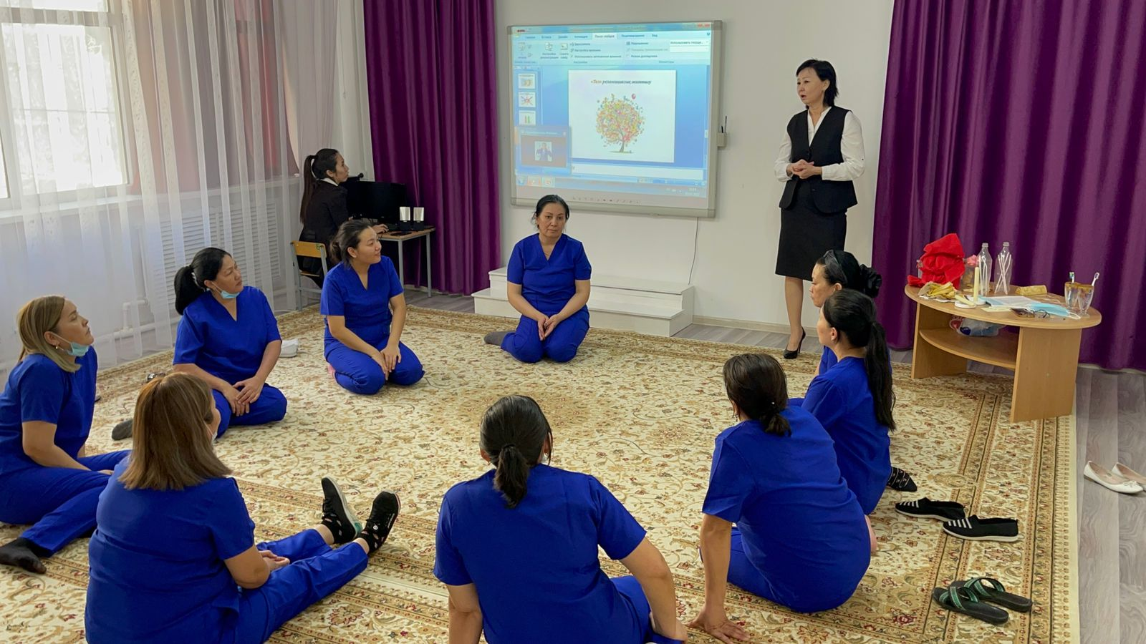
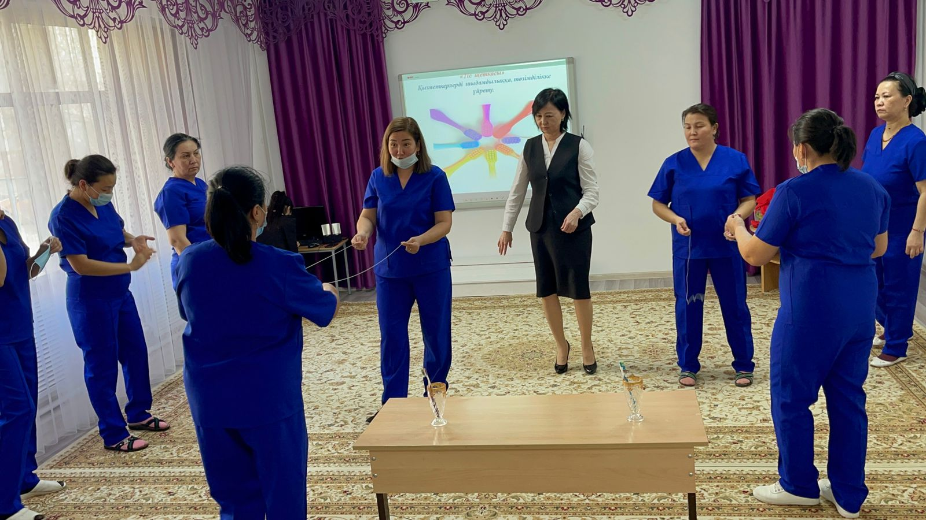

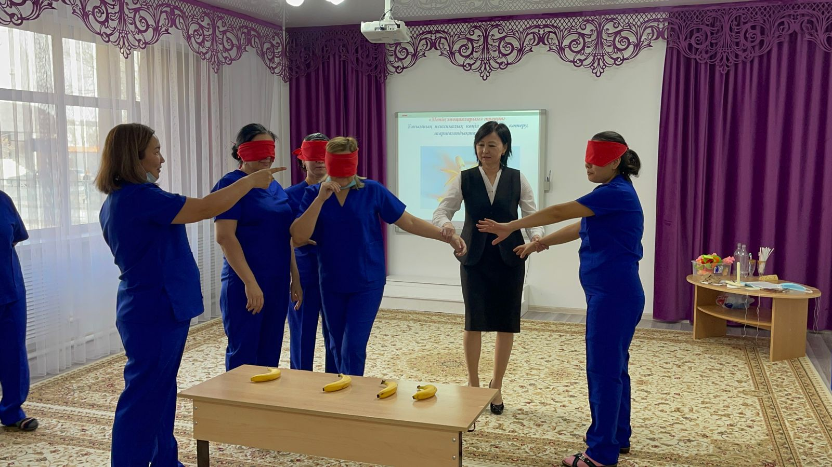

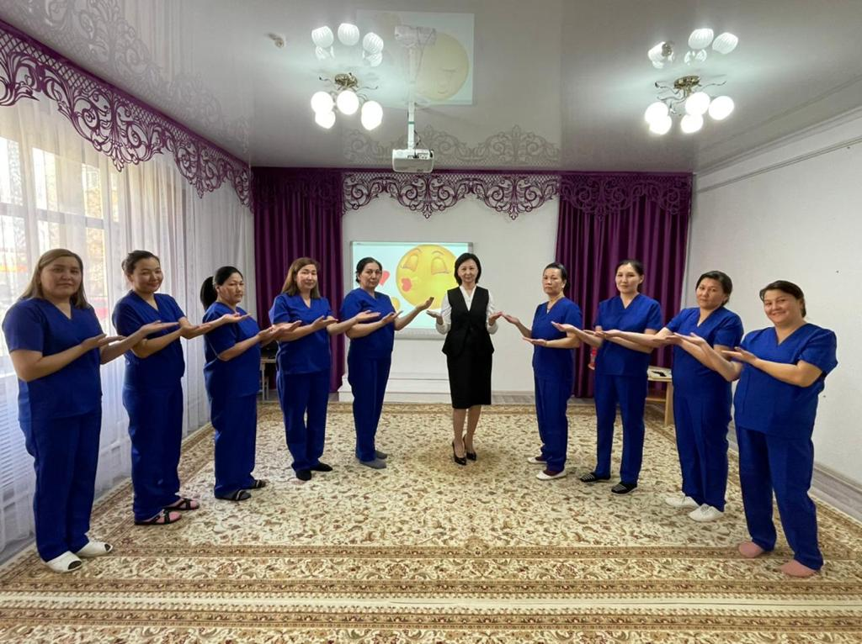

Педагогтар тренинг жүргізілді (Қараша айы 2021ж)
«Жақсы көңіл күй – жан шуағы »
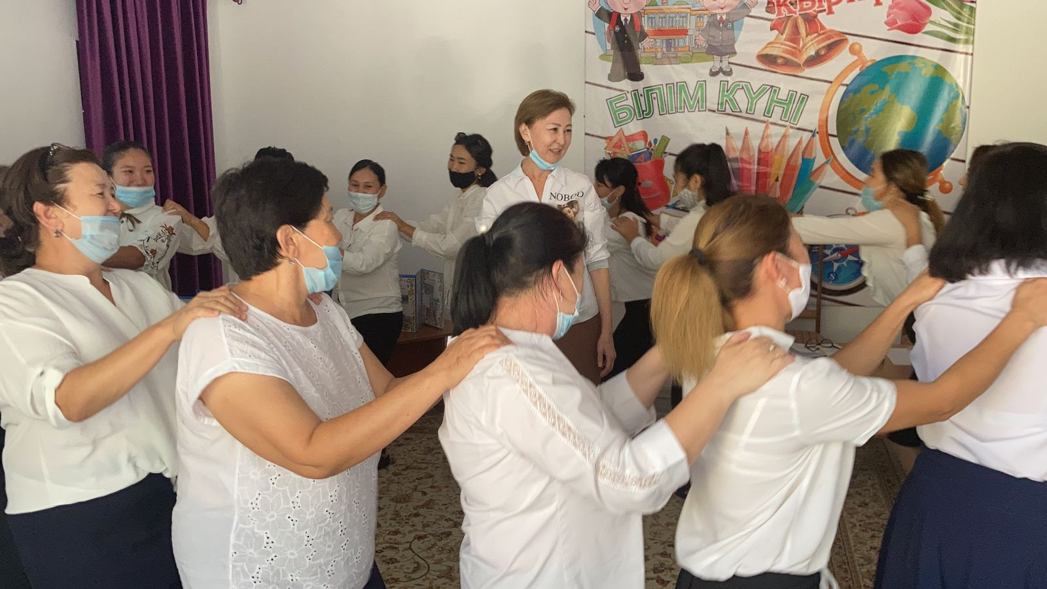
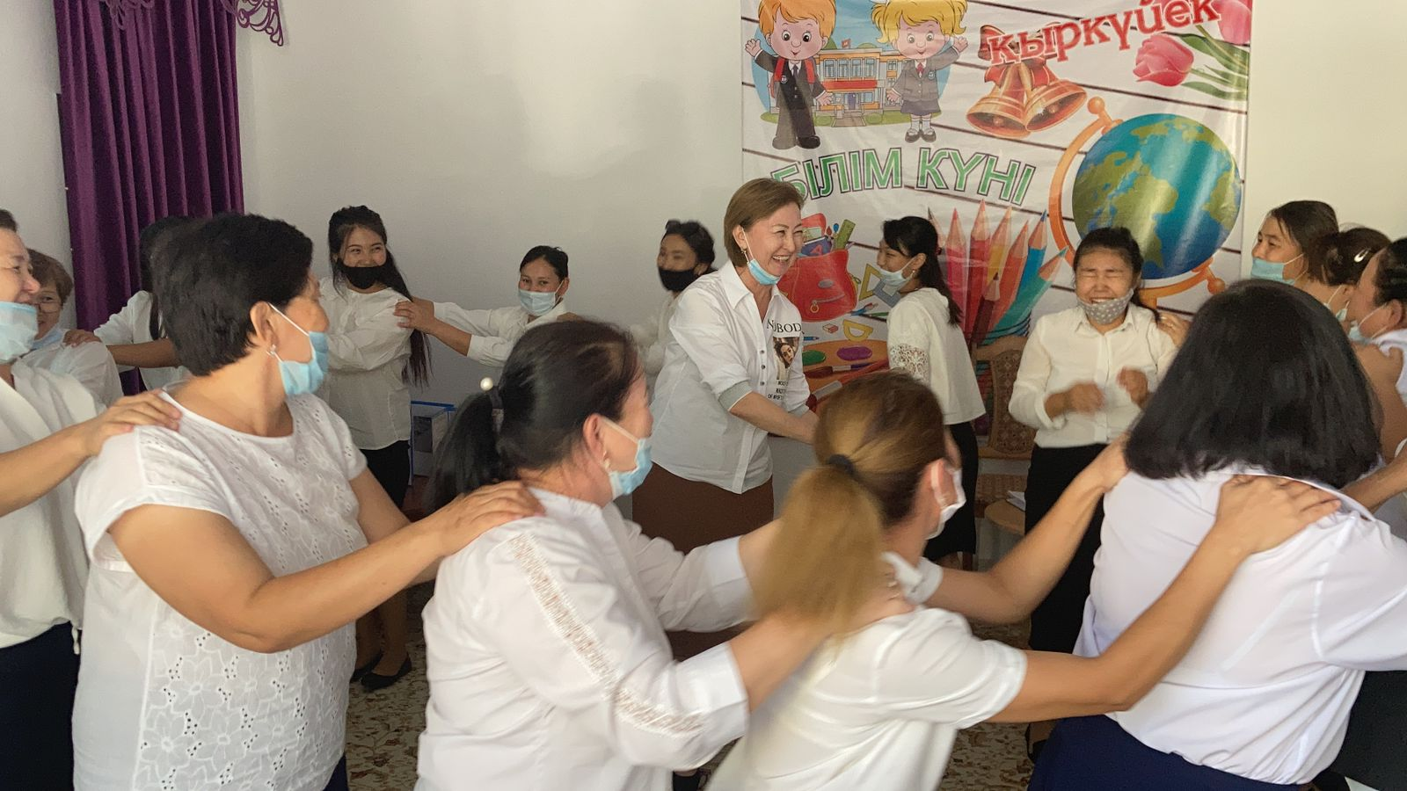
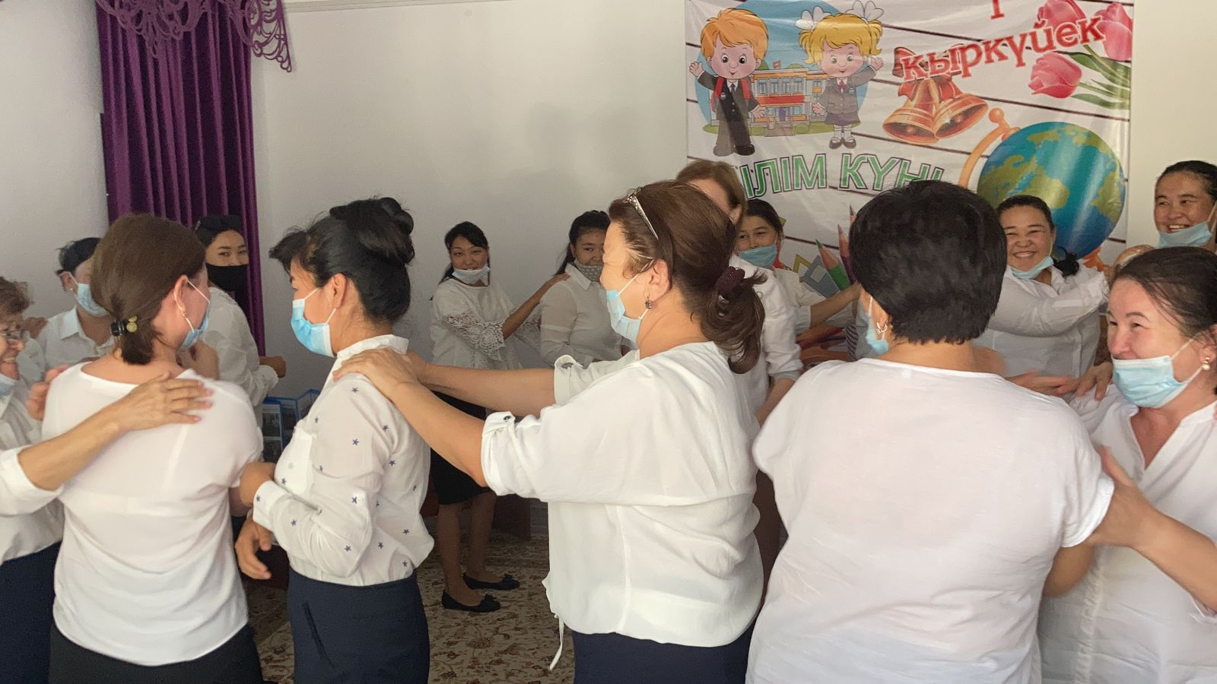

Миға арналған ең қарапайым жаттығу. (Наурыз айы 2021ж)
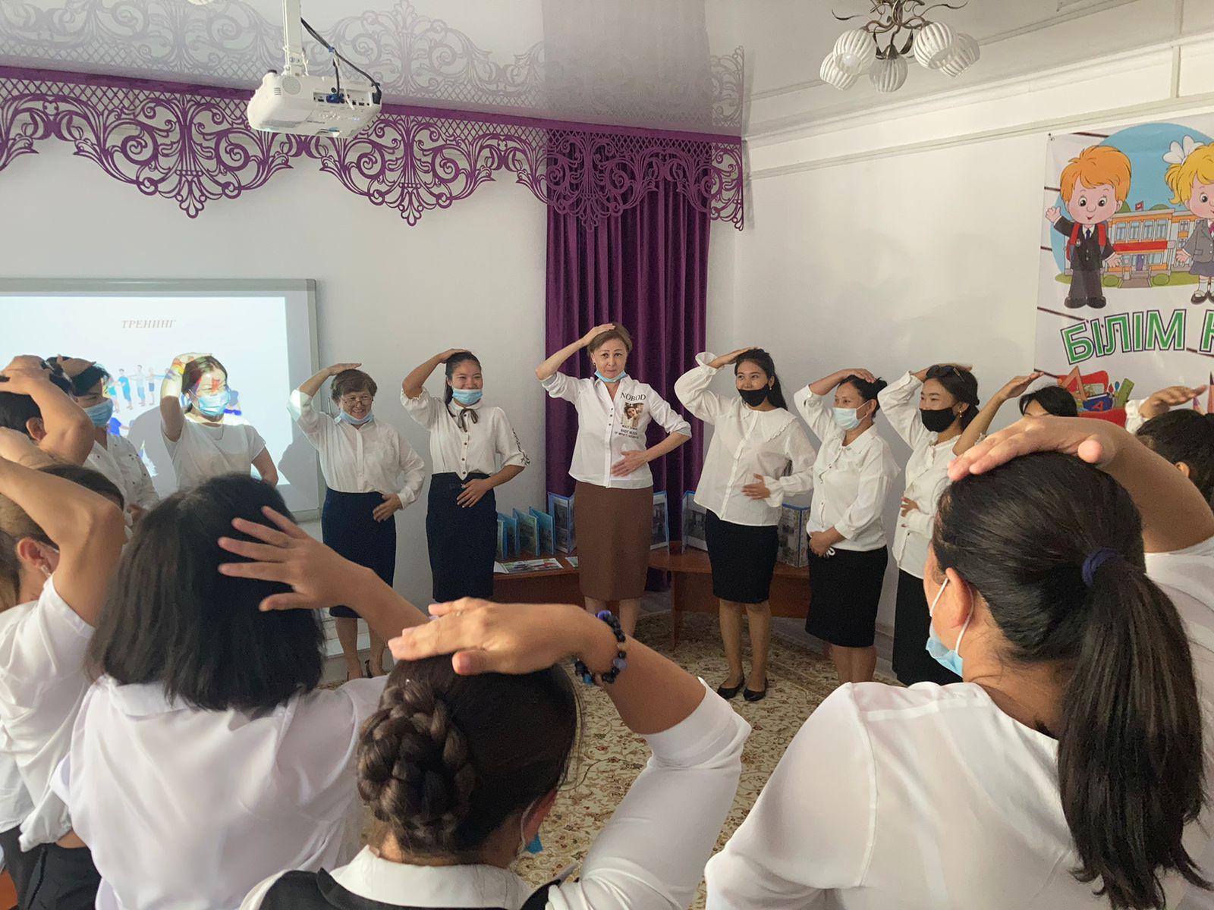

Тақырыбы: «Кел ойнайық балақай» мектепалды тобымен жүргізілген жұмыстар.

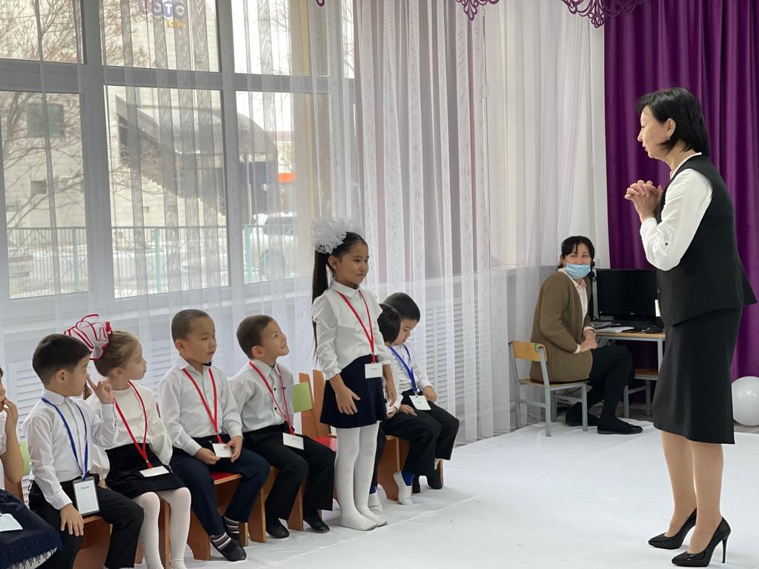

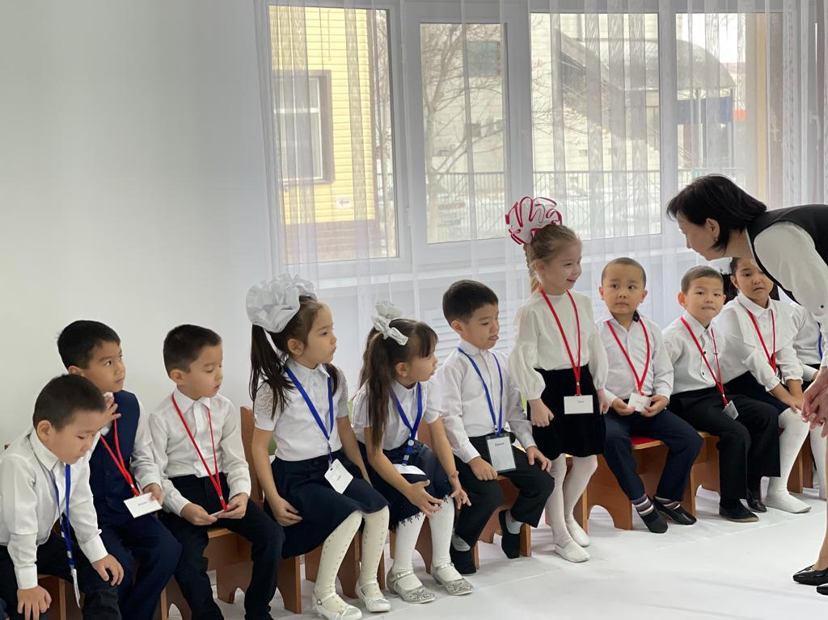
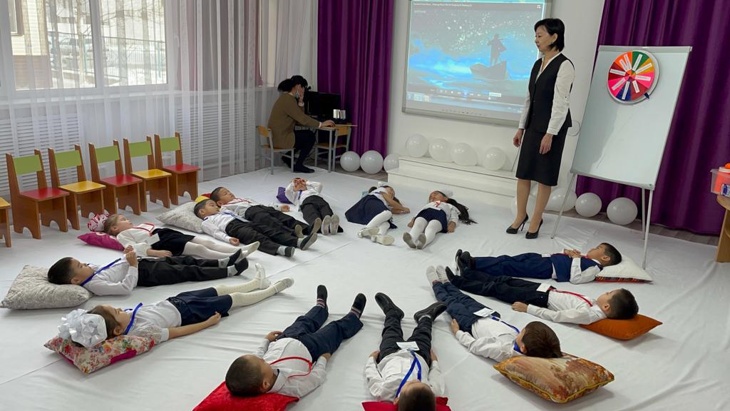
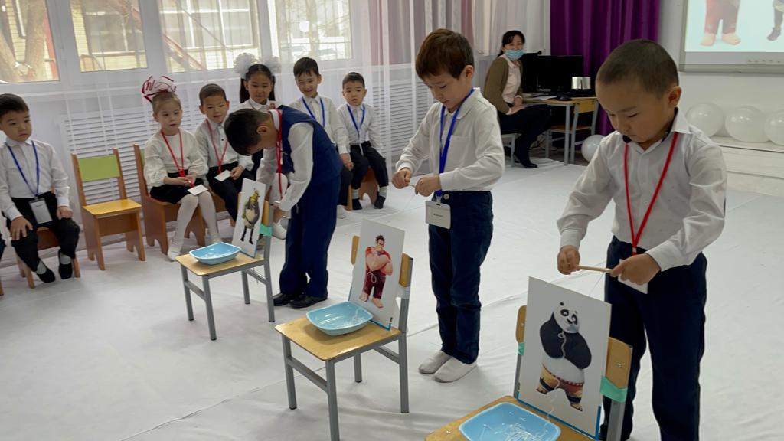

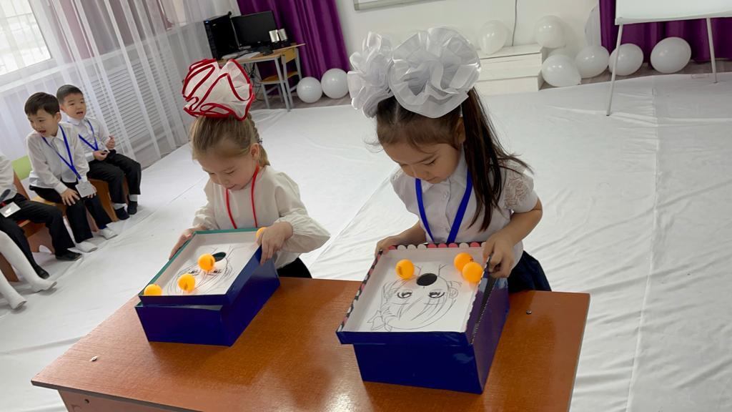

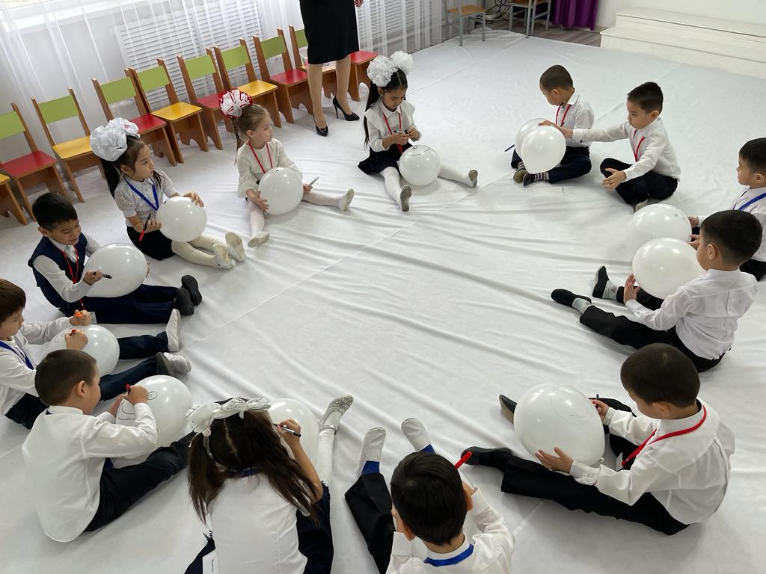
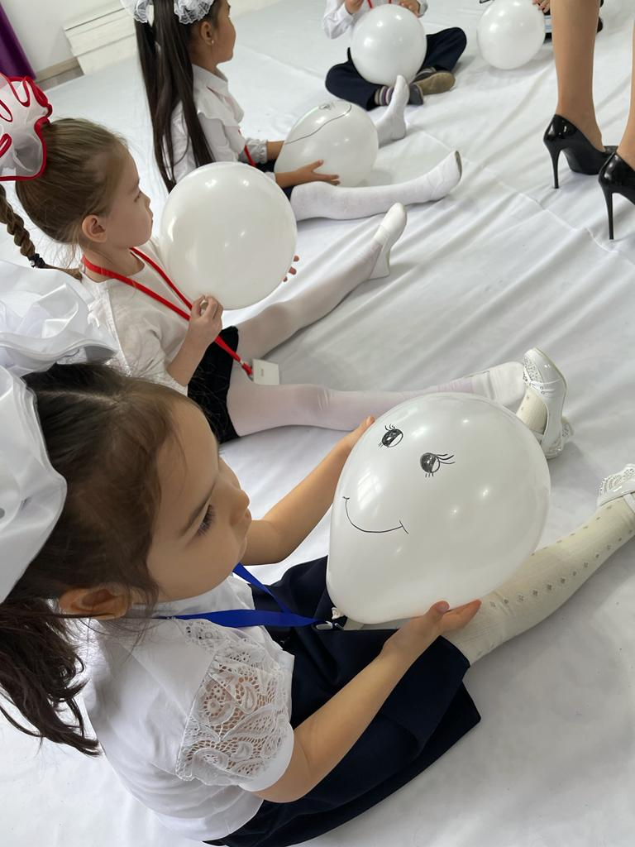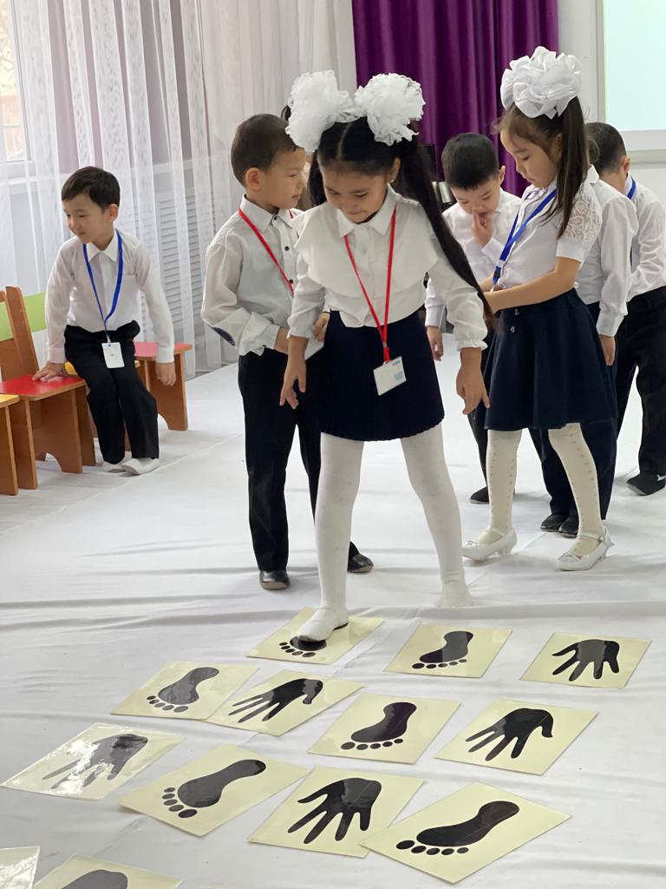

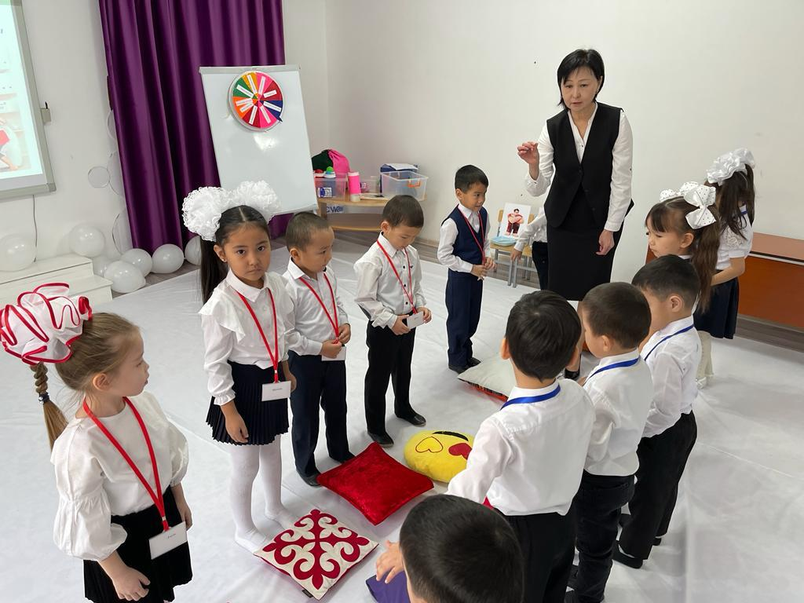
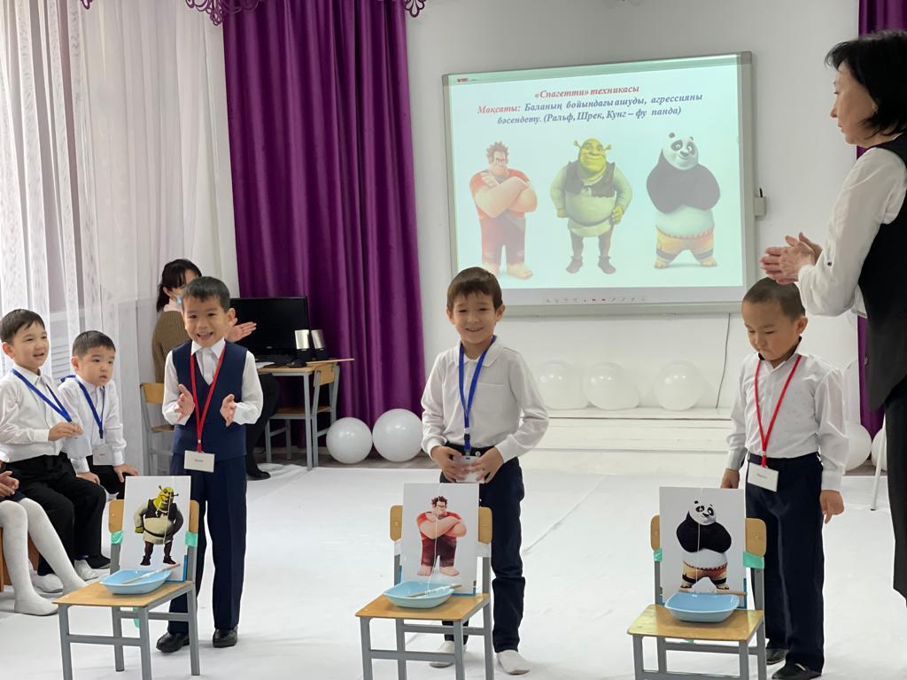

«Балабақшадағы медиасауаттылық» тақырыбындағы инновациялық тәжірибе алаңы
«Техника қауіпсіздігін сақтау» облыстық семинар.

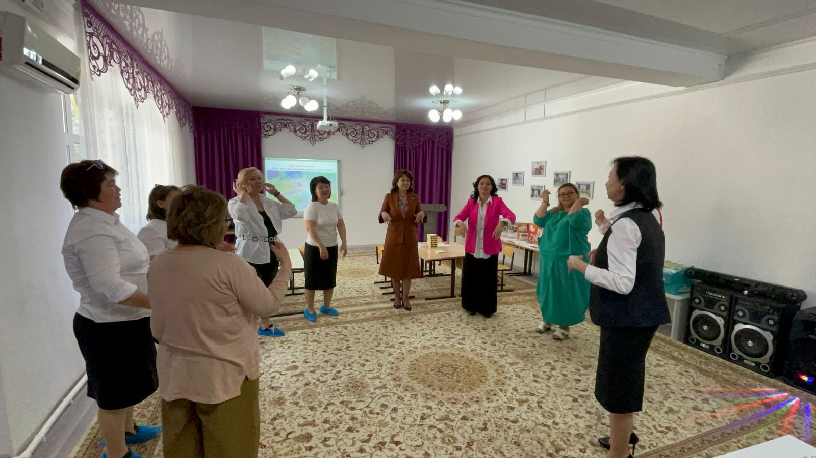

Мектепалды даярлық «Гүлдер» топ ата – аналарымен өтілген тақырыбы: «Мен баламның қауіпсіздігі үшін жұмыстанамын» дөңгелек үстел.
